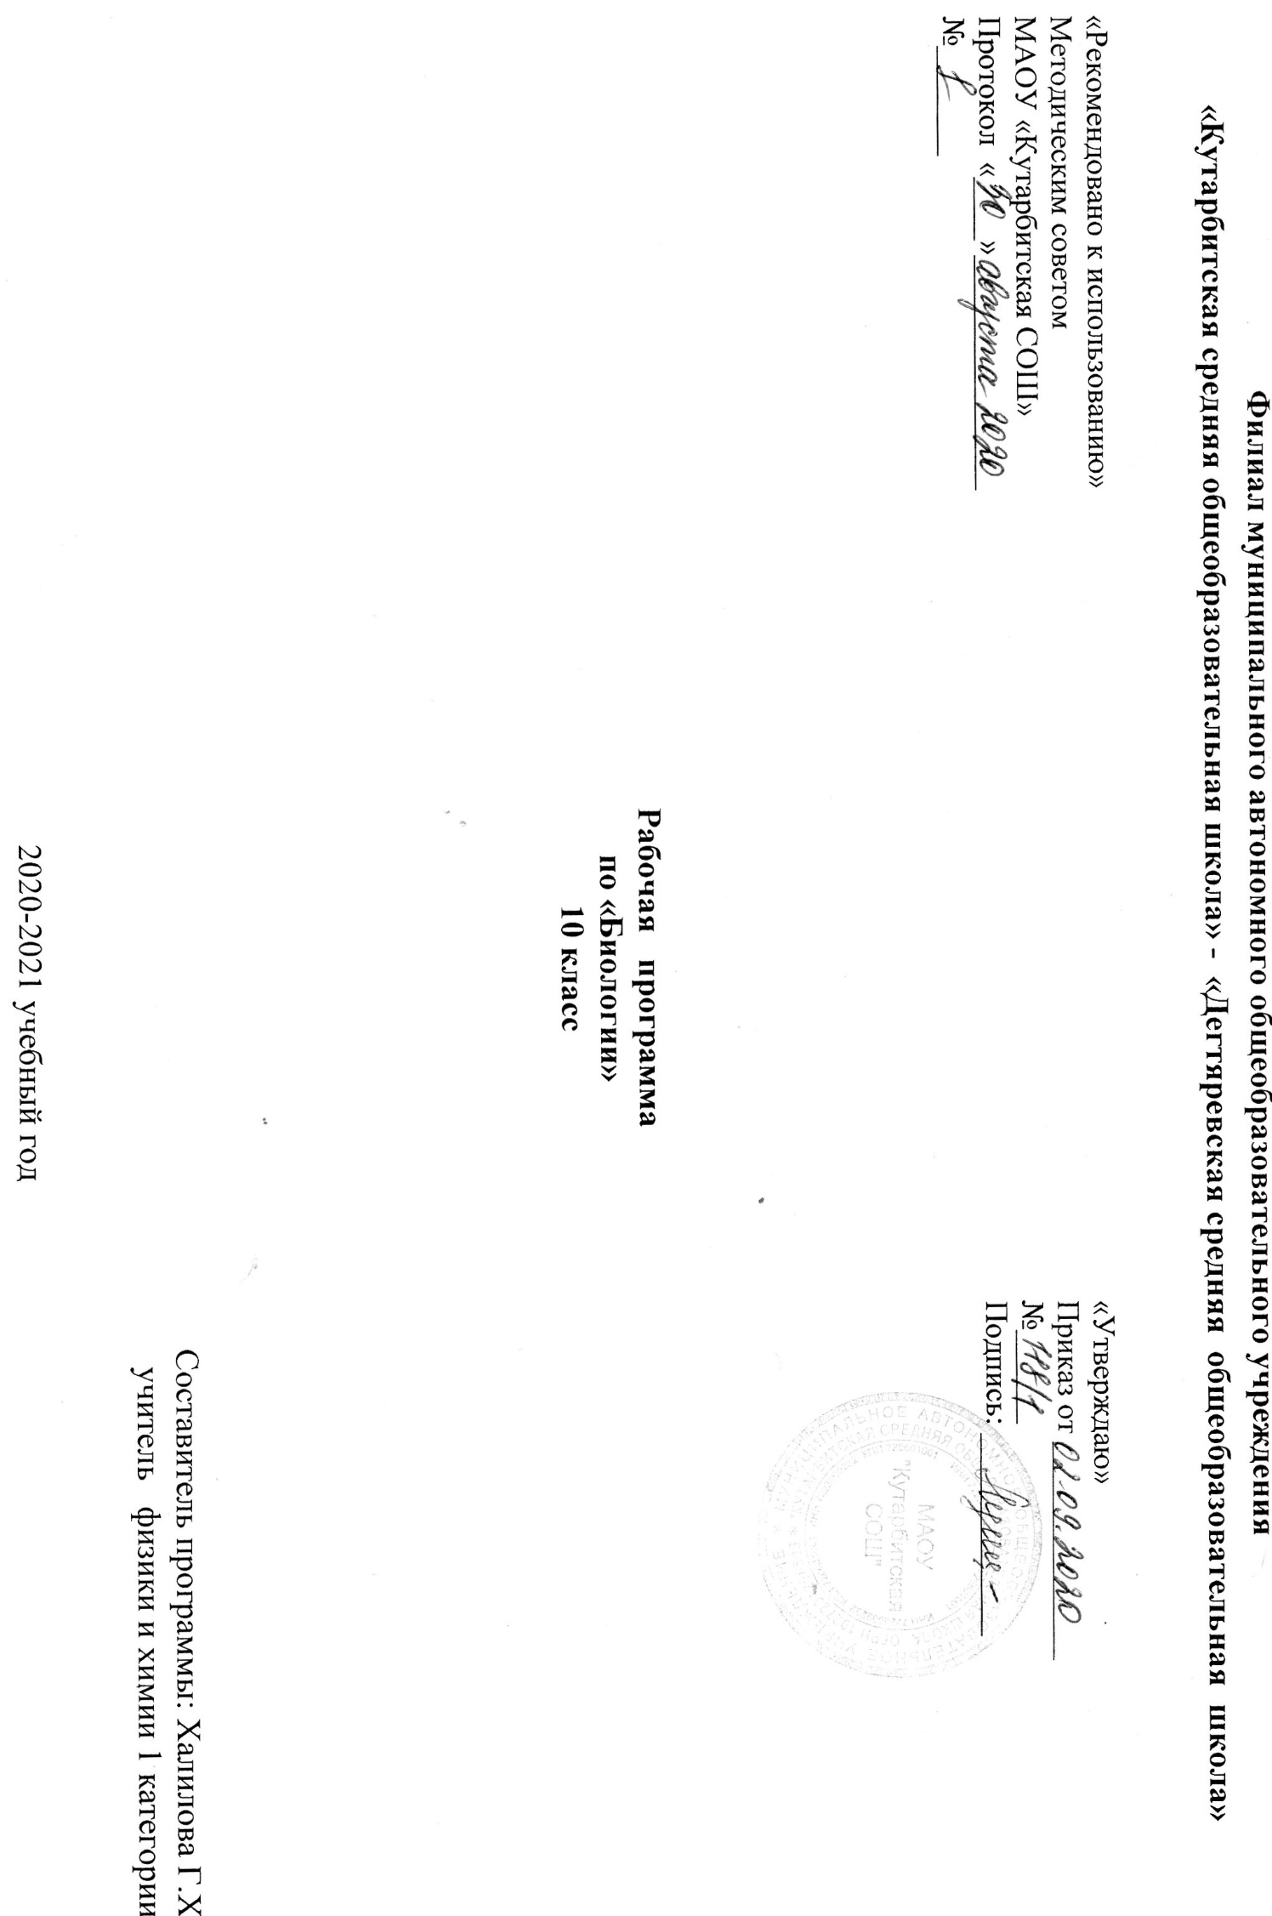
- Планируемые результаты освоения учебного предмета биология в 10 классе
Выпускник на базовом уровне научится:
- раскрывать на примерах роль биологии в формировании современной научной картины мира и в практической деятельности людей;
- понимать и описывать взаимосвязь между естественными науками: биологией, физикой, химией; устанавливать взаимосвязь природных явлений;
- понимать смысл, различать и описывать системную связь между основополагающими биологическими понятиями: клетка, организм, вид, экосистема, биосфера;
- использовать основные методы научного познания в учебных биологических исследованиях, проводить эксперименты по изучению биологических объектов и явлений, объяснять результаты экспериментов, анализировать их, формулировать выводы;
- формулировать гипотезы на основании предложенной биологической информации и предлагать варианты проверки гипотез;
- сравнивать биологические объекты между собой по заданным критериям, делать выводы и умозаключения на основе сравнения;
- обосновывать единство живой и неживой природы, родство живых организмов, взаимосвязи организмов и окружающей среды на основе биологических теорий;
- приводить примеры веществ основных групп органических соединений клетки (белков, жиров, углеводов, нуклеиновых кислот);
- распознавать клетки (прокариот и эукариот, растений и животных) по описанию, на схематических изображениях; устанавливать связь строения и функций компонентов клетки, обосновывать многообразие клеток;
- распознавать популяцию и биологический вид по основным признакам;
- описывать фенотип многоклеточных растений и животных по морфологическому критерию;
- объяснять многообразие организмов, применяя эволюционную теорию;
- классифицировать биологические объекты на основании одного или нескольких существенных признаков (типы питания, способы дыхания и размножения, особенности развития);
- объяснять причины наследственных заболеваний;
- выявлять изменчивость у организмов; объяснять проявление видов изменчивости, используя закономерности изменчивости; сравнивать наследственную и ненаследственную изменчивость;
- выявлять морфологические, физиологические, поведенческие адаптации организмов к среде обитания и действию экологических факторов;
- составлять схемы переноса веществ и энергии в экосистеме (цепи питания);
- приводить доказательства необходимости сохранения биоразнообразия для устойчивого развития и охраны окружающей среды;
- оценивать достоверность биологической информации, полученной из разных источников, выделять необходимую информацию для использования ее в учебной деятельности и решении практических задач;
- представлять биологическую информацию в виде текста, таблицы, графика, диаграммы и делать выводы на основании представленных данных;
- оценивать роль достижений генетики, селекции, биотехнологии в практической деятельности человека и в собственной жизни;
- объяснять негативное влияние веществ (алкоголя, никотина, наркотических веществ) на зародышевое развитие человека;
- объяснять последствия влияния мутагенов;
- объяснять возможные причины наследственных заболеваний.
Выпускник на базовом уровне получит возможность научиться:
- давать научное объяснение биологическим фактам, процессам, явлениям, закономерностям, используя биологические теории (клеточную, эволюционную), учение о биосфере, законы наследственности, закономерности изменчивости;
- характеризовать современные направления в развитии биологии; описывать их возможное использование в практической деятельности;
- сравнивать способы деления клетки (митоз и мейоз);
- решать задачи на построение фрагмента второй цепи ДНК по предложенному фрагменту первой, иРНК (мРНК) по участку ДНК;
- решать задачи на определение количества хромосом в соматических и половых клетках, а также в клетках перед началом деления (мейоза или митоза) и по его окончании (для многоклеточных организмов);
- решать генетические задачи на моногибридное скрещивание, составлять схемы моногибридного скрещивания, применяя законы наследственности и используя биологическую терминологию и символику;
- устанавливать тип наследования и характер проявления признака по заданной схеме родословной, применяя законы наследственности;
- оценивать результаты взаимодействия человека и окружающей среды, прогнозировать возможные последствия деятельности человека для существования отдельных биологических объектов и целых природных сообществ.

- Содержание учебного предмета
10 класс
Базовый уровень
Биология как комплекс наук о живой природе
Биология как комплексная наука, методы научного познания, используемые в биологии. Современные направления в биологии. Роль биологии в формировании современной научной картины мира, практическое значение биологических знаний.
Биологические системы как предмет изучения биологии.

Структурные и функциональные основы жизни
Молекулярные основы жизни. Неорганические вещества, их значение. Органические вещества (углеводы, липиды, белки, нуклеиновые кислоты, АТФ) и их значение. Биополимеры. Другие органические вещества клетки. Нанотехнологии в биологии.
Цитология, методы цитологии. Роль клеточной теории в становлении современной естественно-научной картины мира. Клетки прокариот и эукариот. Основные части и органоиды клетки, их функции.
Вирусы – неклеточная форма жизни, меры профилактики вирусных заболеваний.
Жизнедеятельность клетки. Пластический обмен. Фотосинтез, хемосинтез. Биосинтез белка. Энергетический обмен. Хранение, передача и реализация наследственной информации в клетке. Генетический код. Ген, геном. Геномика. Влияние наркогенных веществ на процессы в клетке.
Клеточный цикл: интерфаза и деление. Митоз и мейоз, их значение. Соматические и половые клетки.
Организм
Организм — единое целое.
Жизнедеятельность организма. Регуляция функций организма, гомеостаз.
Размножение организмов (бесполое и половое). Способы размножения у растений и животных. Индивидуальное развитие организма (онтогенез). Причины нарушений развития. Репродуктивное здоровье человека; последствия влияния алкоголя, никотина, наркотических веществ на эмбриональное развитие человека. Жизненные циклы разных групп организмов.
Генетика, методы генетики. Генетическая терминология и символика. Законы наследственности Г. Менделя. Хромосомная теория наследственности. Определение пола. Сцепленное с полом наследование.
Генетика человека. Наследственные заболевания человека и их предупреждение. Этические аспекты в области медицинской генетики.
Генотип и среда. Ненаследственная изменчивость. Наследственная изменчивость. Мутагены, их влияние на здоровье человека.
Доместикация и селекция. Методы селекции. Биотехнология, ее направления и перспективы развития. Биобезопасность.
3. Тематическое планирование с указанием количества часов, отводимых на освоение каждой темы

№ | Раздел, кол-во часов | Темы | Кол-во часов
1 | Раздел 1. Биология как наука. Методы научного познания. (4 часа) | 1.Краткая история развития биологии. Объект изучения биологии – живая природа. | 1
1 |  | 2.Методы исследования биологии и познания живой природы. Роль теорий, гипотез в формировании современной естественнонаучной картины мира | 1
1 |  | 3.Сущность жизни и свойства живого. Отличительные признаки живой природы: уровневая организация и эволюция. | 1
1 |  | 4.Основные уровни организации живой материи. | 1
2 | РАЗДЕЛ 2 Клетка (10 часов) | 1.Развитие знаний о клетке. Клеточная теория и её основные положения. Роль клеточной теории в становлении современной естественнонаучной картины мира. | 1
 |  | 2.Химический состав клетки. Неорганические вещества и их роль в клетке. | 1
 |  | 3.Углеводы и липиды и их роль в жизнедеятельности клетки. | 1
 |  | 4.Строение и функции белков. | 1
 |  | 5.Нуклеиновые кислоты и их роль в жизнедеятельности клетки. АТФ и другие органические соединения клетки | 1
 |  | 6.Строение клетки: клеточная мембрана, ядро, цитоплазма, клеточный центр, рибосомы, их функции. | 1
 |  | 7.Доядерные и ядерные клетки. Сходства и различия в строении прокариотических и и эукариотических клеток. | 1
 |  | 8.Практическая работа №1 Сравнение строения клеток растений и животных. | 1
 |  | 9.ДНК-носитель наследственной информации. Значение постоянства числа и формы хромосом в клетках. Ген. Генетический код. | 1
 |  | 10.Неклеточные формы жизни. Вирусы и бактериофаги. | 1
3 | Раздел 3. Организм (19 час) | 1.Многообразие организмов. Одно-много-колониальные организмы.  Организм-единое целое. | 1
 |  | 2.Обмен веществ и превращения энергии – свойства живых организмов. | 1
 |  | 3.Энергетический обмен. | 1
 |  | 4.Деление клетки – основа роста, развития и размножения организмов. | 1
 |  | 5.Половое и бесполое размножение. | 1
 |  | 6.Развитие половых клеток. | 1
 |  | 7.Оплодотворение, его значение. Искусственное оплодотворение у растений и животных. | 1
 |  | 8.Онтогенез -индивидуальное развитие организмов.  Репродуктивное здоровье. Последствия влияния алкоголя, никотина, наркотических веществ на развитие зародыша человека | 1
 |  | 9.Генетика – наука о закономерностях наследственности и изменчивости. Г. Мендель – основоположник генетики. Генетическая терминология и символика. Закономерности наследования, установленные Г. Менделем.  Практическая работа №2 «Составление простейших схем скрещивания». | 1
 |  | 10.Хромосомная теория наследственности. Современные представления о гене и геноме. | 1
 |  | 11.Половые хромосомы. Сцепленное с полом наследование.  Наследственные болезни человека, их причины и профилактика. | 1
 |  | 12.Наследственная и ненаследственная изменчивость | 1
 |  | 13.Практическая работа №3 «Решение элементарных генетических задач» | 1
 |  | 14.Влияние мутагенов на организм человека. Практическая работа №4  «Выявление источников мутагенов в окружающей среде.» | 1
 |  | 15.Генетика и здоровье. Значение генетики для медицины и селекции. | 1
 |  | 16.Итоговая контрольная работа по курсу "Биология. 10 класс» на промежуточной аттестации | 1
 |  | 17.Биотехнология, ее достижения. Этические аспекты развития некоторых исследований в биотехнологии. | 1
 |  | 18.Практическая работа №5 «Анализ и оценка этических аспектов развития некоторых исследований в биотехнологии» | 1
 |  | 19.Селекция. Учение Н.И .Вавилова о центрах многообразия и происхождения культурных растений. Основные методы селекции: гибридизация, искусственный отбор. | 1
 |  | 20.Общебиологические закономерности, проявляющиеся на клеточном и организменном уровнях. (обобщающий урок за курс 10 класса) | 1
 |  |  | 34

